INTRODUCCIÓN A LA TÉCNICA DE TITULACIÓN QUÍMICA.
En este documento se revisa la técnica de titulación y algunas de sus aplicaciones.

SITUACIÓN INICIAL
Lee la siguiente situación y redacta un texto con tus ideas al respecto.
Imagina que hoy por la mañana te despiertas con un fuerte dolor de cabeza y decides tomar una tableta de Aspirina (principio activo: ácido acetilsalicílico) para ponerle remedio. Notas que en la caja se indica la concentración de principio activo en cada tableta, pero ¿alguna vez te has cuestionado si la tableta tiene la concentración adecuada de principio activo?, ¿el fabricante está seguro de sus indicaciones? ¿cómo lo podrías comprobar?

OBJETIVOS
- Identificar y aprender qué es una titulación volumétrica, cuál es su utilidad y cómo se lleva a cabo experimentalmente.
- Adquirir experiencia práctica en la titulación de sustancias químicas.
- Presentar brevemente las posibles aplicaciones de la titulación en el ambiente académico, de investigación y en diferentes industrias, como la farmacéutica.

INVESTIGACIÓN PREVIA
Realiza una investigación acerca de los siguientes puntos teóricos:
- ¿Qué es una titulación y qué es una valoración?
- ¿Qué diferencia existe entre los conceptos anteriores?
- Durante un proceso de titulación, es posible determinar la cantidad de sustancia (mol) presente en una muestra.
- Define los conceptos de analito y titulante.
- Presenta al menos dos diferentes tipos de titulación.
- ¿Qué es un equivalente y qué expresa la concentración expresada como equivalentes por litro? ¿Qué es un equivalente para un ácido, una base y una sal?
- En relación a las características de un ácido, ¿a qué se refieren los términos “monoprótico” y “poliprótico”?
- ¿Qué es el punto de equivalencia y qué es el punto final de una valoración volumétrica? ¿Cuál es la diferencia entre ambos?
- ¿Cómo puedes identificar el punto final en una reacción de titulación?
- a simple vista
- instrumentalmente
- Investiga y dibuja el material y equipo empleado comúnmente en una titulación.
- Propón la metodología para realizar una titulación

MATERIAL
Soporte universal | Piseta con agua destilada
Pinzas de mariposa | Pipeta volumétrica de 5/10 mL
Bureta de 25 o 50 mL | Pipeta graduada de 5 mL
Matraces Erlenmeyer de 250 mL | Vaso de precipitados 250mL

REACTIVOS
NaOH 1 mol/ L | HCl 1.0 mol/ L
NaOH 0.1 mol/L | Indicador Universal
NaOH 0.001 mol/L | Fenoftaleína

RETO 1. DETERMINAR EXPERIMENTALMENTE EL PUNTO DE EQUIVALENCIA Y EL PUNTO FINAL DE LA REACCIÓN DE TITULACIÓN QUE SE LLEVA A CABO ENTRE LA SOSA Y EL ÁCIDO CLORHÍDRICO.

PREGUNTAS GUÍA

¿Cómo conocer la cantidad de sustancia presente en una muestra de concentración desconocida?

¿Es importante la concentración del titulante durante una titulación?

¿Hay alguna relación entre los cálculos que se llevan a cabo durante una titulación y la Estequiometria?

TITULACIÓN DE UN ÁCIDO MONOPRÓTICO FUERTE
Determina el punto de equivalencia en la reacción de titulación siguiente:
NaOH + HCl → NaCl + H₂O

- En dos matraces Erlenmeyer coloca aproximadamente 50 mL de agua destilada y, posteriormente, añade con pipeta volumétrica 5 mL de HCl 1 mol/L
  - En el primer matraz añade 3 gotas de indicador universal, que será el auxiliar visual para el seguimiento de la reacción.
  - En el segundo añade 3 gotas de fenoftaleína. Esta será la ayuda visual para el seguimiento de la reacción.
- Cuentas con tres disoluciones valoradas de NaOH 0.01 mol/L, 0.1 mol/L y 1.0 mol/L. Elige una de ellas para titular y justifica tu elección.
- Monta el equipo para la titulación.
- Recuerda enjuagar la bureta con agua de la llave y después endulzarla. Este término se refiere a la acción de lavar la bureta con un volumen pequeño de titulante (2 o 3 mL) de forma que se garantice la ausencia de contaminantes. Esta porción de la disolución no se emplea para titulación; se coloca en el recipiente para residuos. Posteriormente se llena la bureta con el resto de la disolución de NaOH, hasta que el menisco quede en la marca de cero.
- Consulta la escala de colores que indican los valores de pH para:

El Indicador Universal
- La Fenolftaleína

Con base en estas escalas, titula con la sosa, es decir, añade la disolución elegida de sosa desde la bureta al matraz Erlenmeyer en el que se encuentra el HCl, hasta que se alcance el pH del punto de equivalencia.

En ambos casos agita la disolución después de cada adición.

Anota los resultados

- Representa en un gráfico: el volumen de sosa añadido = f(del pH relacionado a cada color observado).
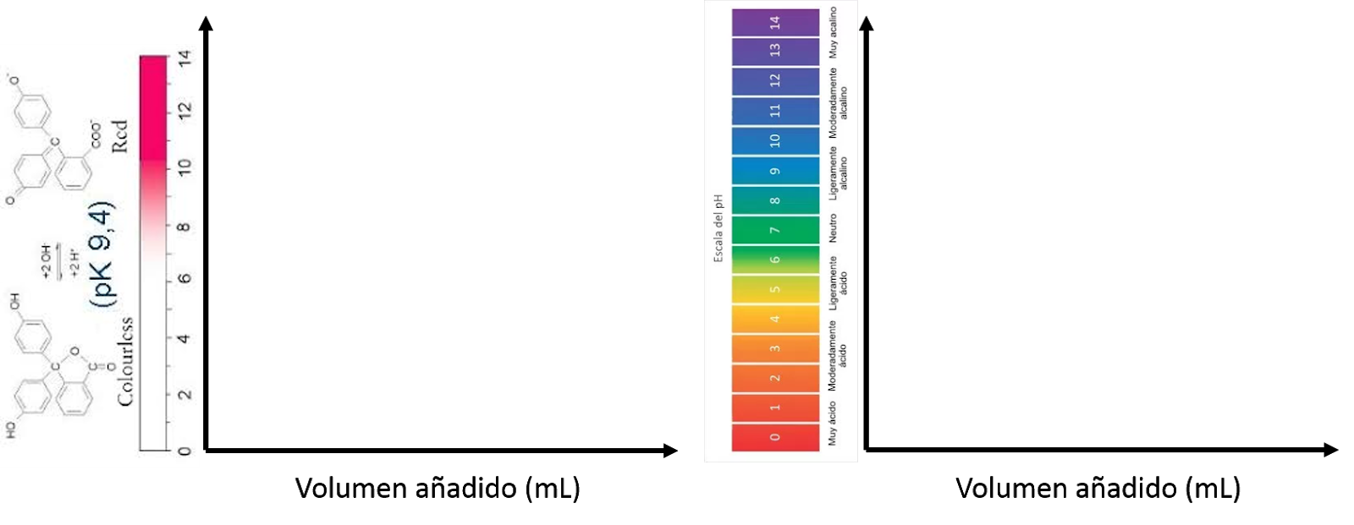

- Compara tus resultados con los de otros equipos, especialmente con los que han usado una concentración diferente del titulante (NaOH). Escribe tres similitudes y tres diferencias que encuentre.

RETO 2: ¿TODOS LOS ÁCIDOS ALCANZAN UN pH DE SIETE AL LLEGAR AL PUNTO DE EQUIVALENCIA?
Busca en la bibliografía las gráficas de titulación que se solicitan y compáralas en la misma representación gráfica.
- un ácido monoprótico fuerte con una base fuerte,
- un ácido monoprótico débil con una base fuerte,
- un ácido poliprótico débil, como al ácido fosfórico, con una base fuerte.

PREGUNTAS DE REFLEXIÓN:
- Localiza el pH del punto de equivalencia en cada representación gráfica.
- Identifica el punto inicial de la titulación (pH inicial) en cada representación gráfica.
- Identifica en cada representación gráfica el pKa del ácido monoprótico fuerte, del ácido monoprótico débil y el (los) del ácido poliprótico débil.
- Una vez terminada esta comparación teórica, responde:
¿Fue posible encontrar experimentalmente todos los puntos de equivalencia del ácido fosfórico en tu laboratorio? Justifica tu respuesta.

SOLUCIÓN A LA SITUACIÓN INICIAL
El ácido acetilsalicílico es un ácido monoprótico que puede titularse con un procedimiento similar al del primer ejercicio. Sin embargo, por las características de la sustancia, en el control de calidad del producto comercializado como tabletas orales, se realizan algunos ajustes experimentales que se encuentran documentados en farmacopeas ⁽⁵⁾ y otras referencias.
QUÍMICA VERDE y RESIDUOS
- Debido a la gran cantidad de alumnos que realizan esta práctica, se recomienda utilizar la mínima cantidad posible de reactivos. Explica el por qué de esta recomendación.
- Neutraliza los residuos que se hayan generado en esta práctica.

REFERENCIAS
- Brown, T.; LeMay, E .; Bursten, B.; et. al. (2009). Química La ciencia central. Decimoprimera edición. México. Pearson Educación. p.p. 150-151.
- Chang, R., Goldsby, K. (2017) Química. Duodécima edición. México. McGRAW- HILL/ INTERAMERICANA EDITORES, S.A. DE C.V. pp. 730- 738.
- Harris, D. (2007). Quantitative Chemical Analysis. Seventh edition. United States of America.
W. H. Freeman and Company. p.p. 121-122
- (2018) Tratamiento de residuos de Laboratorio de Química General I. Consultado el 26 de febrero de 2018 en: http://depa.fquim.unam.mx/amyd/archivero/TratamientoderesiduosdeQGI2013-2_22385.p df
- Equilibrio ácido- base. Facultad de Farmacia. Universidad de Alcalá. (1993) “Gráficas de titulación” disponible​ en la URL: http://www3.uah.es/edejesus/resumenes/QG/Tema_13.pdf)
- Instituto de fisiología celular. (2018) Manejo, tratamiento y disposición final de residuos químicos. Consulado el 26 de febrero de 2018 en: http://www.ifc.unam.mx/secretaria-administrativa/pdf/manejo_residuos_quimicos.pdf
- Farmacopea de los Estados Unidos Mexicanos. (2015) Ácido acetilsalicílico. Recuperado de http://www.farmacopea.org.mx/Repositorio/Documentos/27.pdf
- El ABC de la valoración en la teoría y la práctica. Mettler Toledo. Recuperado de https://www.mt.com/dam/Analytical/EasyPlus/pdf/Guide_ABC_of%20Easy_Titration_ES_lo w-res.pdf

